Bước 1: Phân hoạch

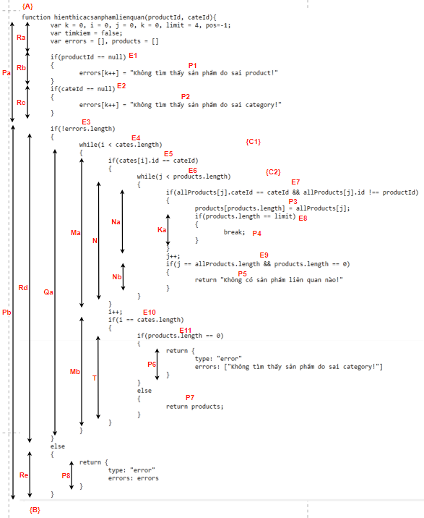

Bước 2: Dự trù {C1} là bất biến của Qa, {C2} là bất biến của N

Bước 3: Kiểm tra {A} Pa {Pb}

Bước 3.1: Kiểm tra {A} Ra {Rb}

Bước 3.2: Kiểm tra: {Rb, E1} P1 {Rc} và {Rb, !E1} ̶**L**̶ > {Rc}

Bước 3.3: Kiểm tra {Rc, E2} P2 {Pb} và {Rc, !E2} ̶**L**̶ > {Pb}

Bước 4: Kiểm tra: {Pb, E3} Rd {B} và {Pb, !E3} Re {B}

Bước 4.1: Kiểm tra: {Pb, E3} Rd {B}

Bước 4.1.1: Kiểm tra {Pb, E3} ̶**L**̶ > {C1}

Bước 4.1.2: Kiểm tra {C1} là bất biến của Qa, tức là {C1, E4} Qa {C1}

Bước 4.1.2.1: Ta có: C1’ ≡ {C1[i|i+1]}

Bước 4.1.2.1: Kiểm tra {C1, E4, E5} Ma {C1’} và {C1, E4, !E5} ̶**L**̶ > {C1’}

Bước 4.1.2.1.1: Kiểm tra {C1, E4, E5} ̶**L**̶ > {C2}

Bước 4.1.2.1.2: Kiểm tra {C2} là bất biến của N, tức là {C2,E6} N {C2}

Bước 4.1.2.1.2.1: Ta có: C2’ ≡ {C2[j|j+1]}

Bước 4.1.2.1.2.2: Kiểm tra: {C2, E6} Na {C2’}

Bước 4.1.2.1.2.2.1: Kiểm tra {C2, E6, E7} P3 {Ka}

Bước 4.1.2.1.2.2.2: Kiểm tra {Ka, E8} P4 {C2’}

Bước 4.1.2.1.2.3: Kiểm tra {C2’, E9} P5 {C2}

Bước 4.1.2.1.3: Gọi {C2, !E6}, kiểm tra {C2, !E6} ̶**L**̶ > {C1’}

Bước 4.1.2.2: Kiểm tra {C1’, E10} T {C1}

Bước 4.1.2.2.1: Kiểm tra {C1’, E10, E11} P6 {C1}

Bước 4.1.2.2.2: Kiểm tra {C1’, E10, !E11} P7 {C1}

Bước 4.1.3: Gọi {C1, !E4}, kiểm tra {C1, !E4} ̶**L**̶ > {B}

Bước 4.2: Kiểm tra {Pb, !E3} Re {B}

Bước 4.2.1: Kiểm tra {Pb, !E3} P8 {B}